Nama : Joseph Bryan Soumury

NIM : 2602171413

Link Figma :

<https://www.figma.com/file/FVZ59mfrqZlc9jE0PEIswa/Lab-HCI?type=design&node-id=0%3A1&t=N75GLo9dJC6pBtgo-1>

Penjelasan :

1. 

Untuk mengarahkan user ke halaman yang ingin dituju.

1. 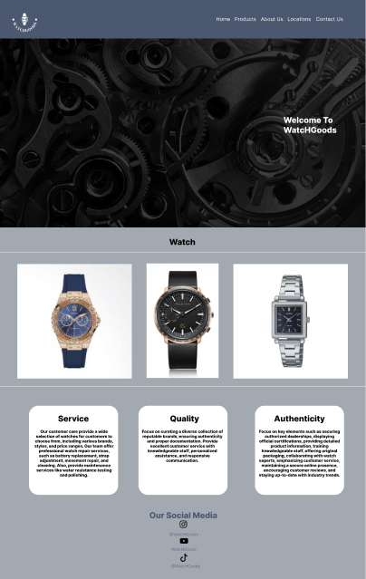

Halaman yang berisi atribut (service, quality, dan authenticity).

1. 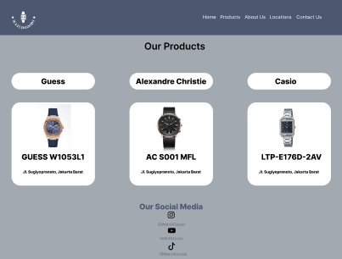

Halaman yang berisi berbagai jenis jam tangan dengan nama dan harganya.

1. 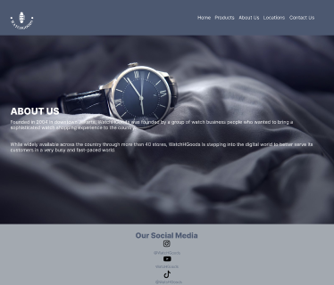

Halaman yang berisi beberapa hal mengenai WatcHGoods.

1. 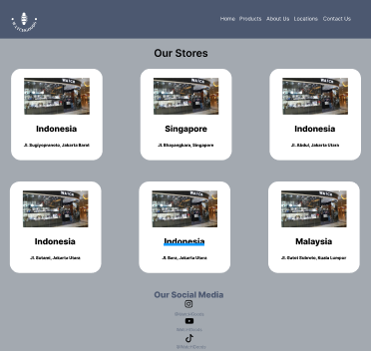

Halaman yang berisi lokasi beberapa toko kami.

1. A screenshot of a contact form

   Description automatically generated with low confidence

Halaman yang berisi form untuk mengirim pesan untuk kami.

References :

<https://alexandrechristie.com/index.php?route=common/home&gclid=CjwKCAjw-IWkBhBTEiwA2exyO8nDBZTAMLr9cb651Tw5zCVH2MIt5KCJ4Sub5L6Lnza-wobyiaeLxhoCmwwQAvD_BwE>

<https://www.casio.com/id/watches/>

<https://iprice.co.id/guess/jam-tangan/>

<https://watchclub.co.id/>